Apraksts: | SIA “Rīgas ūdens” veic tirgus izpēti  “Atgaisošanas stacijas “Venči” 20 kV atdalītāja piegāde un nomaiņa”  (identifikācijas Nr. T.I.2023/55)
Piedāvājuma iesniegšanas termiņš: | 2023.gada 9.jūnijs plkst.12:00
Kontaktpersonas: | SIA “Rīgas ūdens” Ūdens sagatavošanas un padeves dienesta vadītājs Ivars Gaters, tālr. 29410760, e-pasts: ivars.gaters@rigasudens.lv  Kontaktpersona jautājumos par iepirkuma priekšmetu:  SIA “Rīgas ūdens” Ūdens sagatavošanas un padeves dienesta Elektrotehniskās daļas vadītājs Juris Zupa, tālr. 29360668, e-pasts: juris.zupa@rigasudens.lv
Aicinām Jūs piedalīties tirgus izpētē un līdz 2023.gada 9.jūnija plkst.12:00 nosūtīt savu piedāvājumu uz e-pasta adresi: uspd.tirgusizpetes@rigasudens.lv

IEPIRKUMA PRIEKŠMETS:

SIA “Rīgas ūdens” Pazemes ūdensgūtves Baltezers- Zaķumuiža Atgaisošanas stacijas “Venči” 20 kV atdalītāja piegāde un nomaiņa saskaņā ar šī uzaicinājuma un tā pielikumu prasībām.

IESNIEDZAMIE DOKUMENTI:

1. Dokumenti, kas apliecina, ka Prece ir sertificēta izmantošanai Eiropas Savienības teritorijā.
2. Pretendenta parakstīta Darba uzdevuma/ tehniskās specifikācijas forma saskaņā ar 1.pielikumu.
3. Piedāvātā 20 kV atdalītāja testu un/vai sertifikāta kopija.
4. Piedāvātā 20 kV atdalītāja attēls un gabarīti.
5. Piegādātāja Darbu vadītāja un/vai elektromontieru kvalifikāciju apliecinoši dokumenti.

6. Piedāvājums dalībai tirgus izpētē, kas sagatavots saskaņā ar 2. pielikumā norādīto formu.

PIEGĀDES ORGANIZĀCIJA:
Pretendentam jānodrošina preces piegāde un uzstādīšana SIA “Rīgas ūdens” Pazemes ūdensgūtves Baltezers- Zaķumuiža Atgaisošanas stacijā “Venči”.

PIEDĀVĀJUMU VĒRTĒŠANA:
Vērtēšanas rezultātā tiks izvēlēts uzaicinājumā un tā pielikumos norādītajām prasībām atbilstošs piedāvājums ar zemāko cenu.

PIELIKUMĀ:
1.pielikums – Darba uzdevums/ tehniskā specifikācija uz 2 (divām) lappusēm.
2.pielikums – Piedāvājuma dalībai tirgus izpētē veidne uz 3 (trīs) lappusēm.

1.pielikums
Darba uzdevums/ tehniskā specifikācija
Pazemes ūdensgūtves Baltezers- Zaķumuiža
Atgaisošanas stacijas “Venči” 20 kV atdalītāja piegāde un nomaiņa

- Esošā situācijas apraksts:
- 2021.g. tika veikta atgaisošanas stacijas Venči 20/0,4 kV transformatora piegāde un nomaiņa;
- Šobrīd kritiskā stāvoklī ir 20 kV atdalītājs. Lai nodrošinātu atgaisošanas stacijas Venči darbības drošumu un samazinātu iespējamā elektroapgādes pārtraukuma risku, nepieciešams veikt esošā 20 kV atdalītāja nomaiņu.
- Uzstādīšanas vieta:
- Esošā 20 kV atdalītāja vietā, Garkalnes nov., Atgaisošanas stacija Venči.
- Veicamie darbi:
- Esošā 20 kV atdalītāja un atdalītāja balsta demontāža;
- Jauna 20 kV atdalītāja balsta un atdalītāja piegāde un uzstādīšana;
- Jauna zemējuma kontūra ierīkošana.
- Uzstādīšanas vietas fotofiksācija
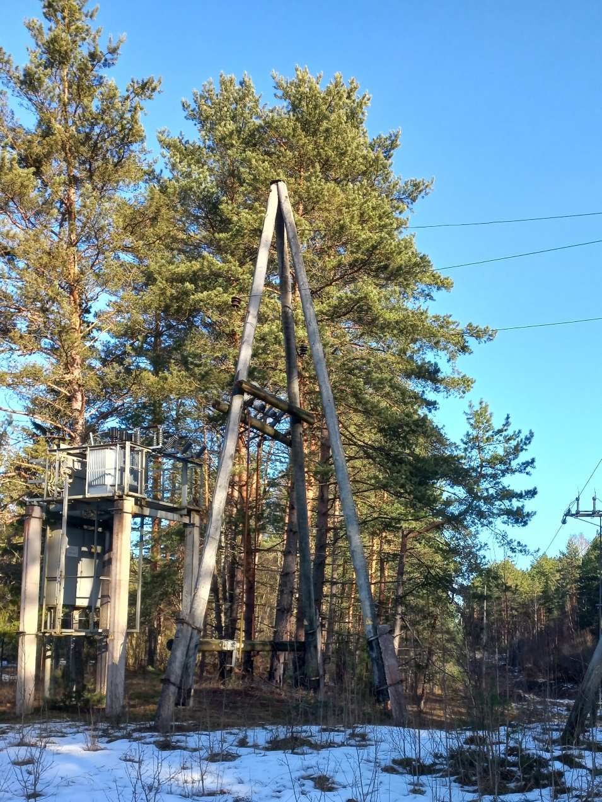
- Garantijas nosacījumi:
Pretendents <pretendenta nosaukums> apliecina, ka spēj veikt preces piegādi un nomaiņu saskaņā ar minēto darba uzdevumu/ tehnisko specifikāciju un nodrošināt preces garantijas termiņu <___> mēnešus (bet ne mazāk kā 24 (divdesmit četrus) mēnešus) no preces piegādi apliecinošu dokumentu parakstīšanas.
Garantijas laiku sāk skaitīt no preces pavadzīmes abpusējas parakstīšanas dienas.

Pretendenta nosaukums un reģistrācijas numurs
Pretendenta bankas rekvizīti
Pretendenta paraksttiesīgās vai pilnvarotās personas vārds, uzvārds, amats:
Paraksts:
Datums, vieta
Juridiskā un pasta adreses, tālruņu un faksa numuri, e pasta adreses
2.pielikums
<Pretendenta nosaukums> piedāvājums dalībai tirgus izpētē
“Atgaisošanas stacijas “Venči” 20 kV atdalītāja piegāde un nomaiņa”

1. Ar šo, <pretendenta nosaukums>, reģ.Nr.<reģistrācijas numurs>, iesniedz piedāvājumu tirgus izpētei “Atgaisošanas stacijas “Venči” 20 kV atdalītāja piegāde un nomaiņa” (turpmāk- Tirgus izpēte) un piedāvā nodrošināt 20 kV atdalītāja (turpmāk- Prece) piegādi un nomaiņu atbilstoši tirgus izpētes uzaicinājuma un tā pielikumu prasībām.
2. Piedāvājam nodrošināt Preces piegādi saskaņā ar šādu cenu piedāvājumu, kas ietver visas ar Preces piegādi un nomaiņu saistītās izmaksas, tai skaitā, nodokļus un nodevas, izņemot pievienotās vērtības nodokli (turpmāk – PVN):

Nr. | Nosaukums | Mērv. | Daudz. | Cena par vienību EUR (bez PVN) | Summa EUR (bez PVN)
 | Materiālu izmaksas
1 | Atdalītājs 24-3-1Z-VGV komplektā ar traversu, piedziņas rokturiem, piedziņas caurulēm un pievienojuma spailēm KG6.6 (vai analogs) | kompl. | 1
2 | Stabs 10m II-IV klase | gab. | 2
3 | Atgāžņa mezgls AM-20 (vai analogs) | gab. | 1
4 | Piekarizolators SH-193 (vai analogs) | gab. | 6
5 | Elektrods zemējuma, cinkots tērauds ar iespēju pagarināt, d=16, 1,5m | gab. | 36
6 | Elektroda uzgalis, iesišanai zemē | gab. | 6
7 | Izvads zemējuma, daļēji cinkots, d=10mm, 2,7m | gab. | 2
8 | Cinkots plakandzelzs 4x40 mm | m | 25
9 | Kailvads AT-35 | m | 25
10 | Izolēts vads CCSXWK-70 | m | 15
11 | Impregnēts koka rīgelis L=1,5m | gab. | 1
12 | Rīgeļskava RS1 (vai analogs) | gab. | 2
13 | Spaile zemājuma , universāla, cinkotam metālam, zemājuma elektroda d=20 mm savienošanaiar stiepli d=8-10 mm vai plakandzelzi 4x10 | gab. | 10
14 | Aizsargbandāža Polisaver U35 (vai analogs) | gab. | 1
15 | Kopņu plāksne PSS 10 (vai analogs) | gab. | 6
16 | Kopņu spaile KG6.1 (vai analogs) | gab. | 6
17 | Kabeļkurpe SAL1.27 (vai analogs) | gab. | 4
18 | Nozarspaile AL 16-120 mm2 | gab. | 6
19 | Piekarspaile SO85 (vai analogs) | m | 2
20 | Palpildmateriāli (skrūves, naglas, bultas u.c.) | objekts | 1
21 | Operatīvie apzīmējumi | objekts | 1
 | Materiālu izmaksas kopā
 | Darbu izmaksas
1 | Esošā VS atdalītāja demontāža balstā | gab. | 1
2 | Esošā VS atdalītāja 3-kāju balsta ar betona pastabiem demontāža | gab. | 1
3 | VS starpbalsta (I-balsta) ar atgāzni un iegremdētu rīgeli montāža | gab. | 1
4 | GL slodzes slēdža montāža | gab. | 1
5 | Vertikālā zemētāja dziļumā līdz 6m montāža | gab. | 6
6 | Tranšeja horizontālajam zemēšanas kontūram | m | 25
7 | Horizontālā zemētāja montāža tranšejā | m | 25
8 | Zemēšanas vadu montāža pa balstu | gab. | 2
9 | Zemēšanas kontūra pretestības mērīšana | objekts | 1
10 | VS vadu montāža | m | 45
11 | PAS(SAX) vada montāža | m | 15
12 | Transporta izdevumi | objekts | 1
13 | Balsta apzīmējumu montāža/maiņa | kompl. | 1
14 | Izpilddokumentācijas izstrāde | objekts | 1
 | Darbu izmaksas kopā
 | Summa kopā par objektu EUR (bez PVN)
 | PVN 21%
 | Summa kopā par objektu EUR ar PVN

3. Apmaksas noteikumi: 30 (trīsdesmit) dienas pēc Preces piegādi apliecinošu dokumentu parakstīšanas.
4. Preces piegādes termiņš: <dienu skaits>.
5. Apliecinām, ka:
5.1. visa Tirgus izpētei iesniegtā informācija ir patiesa;
5.2. uz <pretendenta nosaukums> neattiecas Sabiedrisko pakalpojumu sniedzēju iepirkumu likuma 48.panta otrās daļas izslēgšanas nosacījumi;
  - Tirgus izpētes uzaicinājuma prasības un nosacījumi ir skaidri un saprotami;
  - pretendents <pretendenta nosaukums> spēj veikt Preces piegādi saskaņā ar minēto Darba uzdevumu/ tehnisko specifikāciju un nodrošināt Preces garantijas termiņu <___> mēnešus no Preces piegādi apliecinošu dokumentu parakstīšanas.
  - šī piedāvājuma derīguma termiņš ir 60 (sešdesmit) dienas skaitot no piedāvājumu iesniegšanas termiņa beigu datuma.
- Esam iepazinušies ar informāciju, kas nepieciešama piedāvājuma sagatavošanai un Tirgus izpētes uzaicinājumā norādītās preces piegādei.
- Pretendenta kontaktpersona: (vārds, uzvārds, amats, tālrunis, e-pasta adrese).
Pretendenta nosaukums un reģistrācijas numurs
Pretendenta bankas rekvizīti
Pretendenta paraksttiesīgās vai pilnvarotās personas vārds, uzvārds, amats:
Paraksts:
Datums, vieta
Juridiskā un pasta adreses, tālruņu un faksa numuri, e-pasta adreses

Piezīme: Pretendenta rekvizīti var būt norādīti uz Pretendenta veidlapas.

